Задание по курсу «Юные умники и умницы» 11 мая
- Решить логические задачи, записать ответ.
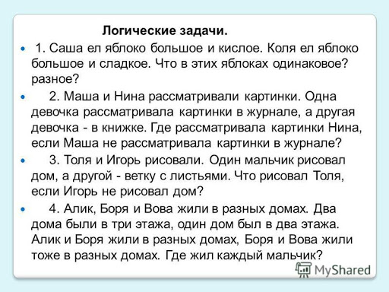
- Решить математические логические задачи.
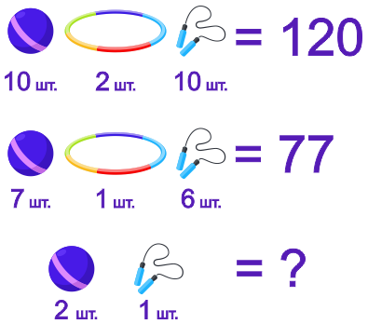
Ответ:
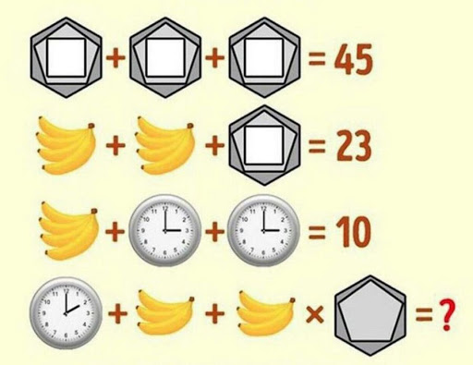

Ответ:

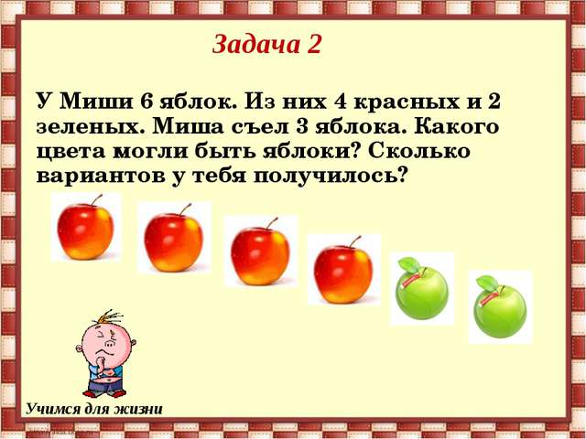
Ответ:

